2021年湖北省普通高等学校面向交通运输行业从业人员单独招生
汽车检测与维修技术专业职业适应性测试
考试大纲
(湖北交通职业技术学院制定)

一、考试性质
2021年湖北省普通高等学校面向交通运输行业从业人员单独招生考试，汽车检测与维修技术专业职业适应性测试，是由交通运输行业在职往届高中（包括中等专业学校、职业高中、技工学校）毕业生参加的选拔性考试，汽车检测与维修技术单独招生技能考试的专业知识、技能操作考试，应当具有一定的信度、效度和必要的区分度。

二、考试依据
（一）中华人民共和国人力资源和社会保障部联合交通运输部共同组织制定的《汽车维修工国家职业技能标准》，以《中华人民共和国职业分类大典（2015年版）》和《人力资源社会保障部关于公布国家职业资格目录的通知》（人社发[2017]68号）为依据。
1.职业（工种）名称
汽车维修工。
（1）职业编码
4-12-01-01
（2）职业定义
使用工、夹、量具和仪器仪表、检修设备，维护、修理和调试汽车及特种车辆的人员。
（3）职业等级
本职业共设五个等级，分别为：初级（国家职业资格五级）、中级（国家职业资格四级）、高级（国家职业资格三级）、技师（国家职业资格二级）、高级技师（国家职业资格一级）。
（4）职业能力特征
具有一般智力水平、表达能力、动作协调性和空间感；手指和手臂灵活性好；有一定计算能力。从事车身涂装修复的人员应具有正常色觉。
（二）中华人民共和国教育部公布首批《中等职业学校专业教学标准（试行）》（教职成厅函〔2014〕11号）；第二批《中等职业学校专业教学标准（试行）》教职成厅函〔2014〕48号。

三、考试方法
技能考试主要包括专业知识考试、技能操作考试两个组成部分，考试总分200 分，其中专业知识考试50 分，技能操作考试150 分，考试时间为60分钟。（见表1）。
表1 考试科目及要求
考试名称 | 考试方式 | 考试项目 | 项目分值
专业知识考试 | 笔试 |  | 50分
技能操作考试 | 笔试 | （一）曲轴测量方法  （二）电器连线分析 | 150分

四、考试内容与评分办法
以形成中职毕业生、往届高中毕业生等从业人员的从业能力为立足点，实现技能考试内容与从业人员技能的需要相互兼容，在识记、理解、操作、综合运用各个层面，融合专业知识和技能操作的职业技能要素，合理运用专业知识考试、技能操作测量与检测手段，将专业知识和技能操作充分融合。
（一）专业知识考试内容与评分办法
1.专业知识考试内容（见表2）
表2 专业知识考试内容
课程模块 | 主要知识点
机械识图 | 1.熟悉制图的国家标准；  2.了解三视图的形成、投影规律及各视图之间的对应关系；  3.能够识读基本形体、组合体的三视图；  4.能够识读表达零件的基本视图、剖视图、断面图；  5.能够识读零件图和装配图。
发动机构造 | 1.熟悉发动机常用术语的定义；  2.熟悉发动机基本工作原理；  3.熟悉发动机的两大机构的组成及作用；  4.熟悉发动机的五大系统的组成及作用；  5.能够使用测量工具测量曲轴的尺寸。
电工基础 | 1.了解电工学的基本知识；  2.能够用万用表准确测量电阻、电压、电流等参数；  3.掌握基本的电路连线方法；  4.会分析基本的电路图。

2. 试卷结构
专业知识考试题型：单选题20分，判断题10分，填空题10分，简答题10分，共50分。专业知识考试各模块对应小题数及相应分值如表3所示。
表3 考试各模块分值分配表
序号 | 内容模块 | 题型 | 小题分 | 小题数 | 模块分值
1 | 机械识图 | 单选题 | 2 | 5 | 10
1 | 机械识图 | 判断题 | 1 | 5 | 5
1 | 机械识图 | 填空题 | 1 | 3 | 3
1 | 机械识图 | 简答题 | 5 | 1 | 5
1 | 小 计 |  |  | 14 | 23
2 | 发动机构造 | 单选题 | 2 | 5 | 10
2 | 发动机构造 | 判断题 | 1 | 5 | 5
2 | 发动机构造 | 填空题 | 1 | 3 | 3
2 | 发动机构造 | 简答题 | 5 | 1 | 5
2 | 小 计 |  |  | 14 | 23
3 | 电工基础 | 单选题 | 2 | 1 | 2
3 | 电工基础 | 填空题 | 1 | 2 | 2
3 | 小 计 |  |  | 3 | 4
合 计 |  |  |  | 31 | 50
3.评分办法参见考试样卷及评分标准（详见附件1）
（二）技能操作考试内容
1. 实操技能考试内容（150分）
要求考生
（1）了解电器检测的主要工具及使用方法，了解电器原理图，掌握电器连线方法；
（2）了解发动机曲轴测量工具的使用方法及测量原理。
2.技能操作考试样题（详见附件2）
附件1：专业知识考试样题
附件2：技能操作考试样题

湖北交通职业技术学院
2021年7月

附件1：专业知识考试样题
姓名： 准考证号： 评分：

题号 | 一 | 二 | 三 | 四 | 总分
得分

一、单项选择题（每小题2分，共20分。）
1. 机械图样中长度常常用 单位注明。 【 】
A．厘米 B．毫米 C．分米
2.在尺寸标注中，尺寸界限、尺寸线都用 表示。 【 】
A. 粗实线 B. 细实线 C. 波浪线
3. 物体左视图的投影方向是 。 【 】
A.由上向下 B．由前向后 C．由左向右
4. 前照灯（大灯）的灯泡一般使用 。 【 】
A．远、近光双丝灯泡 B．远光单丝灯泡 C．两者都可
5. 四冲程发动机在进气冲程时，进气门 ，排气门 。 【 】
A. 开……开 B. 开……关 C.关……关
6. 增大压缩比，压缩终了时气缸内的压力和温度将 。 【 】
A. 下降 B. 升高 C. 不变
7. 四冲程柴油发动机在进气行程中，进入气缸的是 。 【 】
A. 纯空气 B. 氧气 C. 可燃混合气
8. 四冲程发动机一个工作循环，凸轮轴共旋转 。 【 】
A.1周 B. 3周 C. 2周
9.工程机械使用的蓄电池，其电压通常是 。 【 】
A．10V B．24 V C．36V
10.发动机冷却系节温器不打开，则发动机工作时 。 【 】
A．只有大循环 B．只有小循环 C．大小循环同时存在

二、判断题（判断下面各题，正确的打“√”，错误的打“×”。每题1分，共10分。）
1.水平线的水平投影反映真实长度。 【 】
2.俯视图反映了物体的上、下和左、右位置关系。 【 】
3. 汽油机和柴油机的点火方式不同，混合气形成的方式也是不同的。 【 】
4．为了保证风扇、水泵的转速，要求风扇皮带越紧越好。 【 】
5．更换发动机机油时，要求同时更换机油滤清器。 【 】
6. 发动机在排气结束时，气缸内压力大于外界大气压。 【 】
7．气缸工作容积与燃烧室容积之比称为压缩比。 【 】
8. 铅蓄电池放电时是将电能转换为化学能。 【 】
9. 图形与其实物相应要素尺寸之比称为比例。 【 】
10. 局部视图常用于表达机件上局部结构的形状。 【 】

三、填空题（每空1分，共10分。）
1．三视图的投影规律，通常概括为“______________、______________、______________ ”九个字。
2. 发动机的工作行程有进气、__________、__________、__________。
3．欧姆定律的表达式为 ；常用的电器检测工具为 。
4. 活塞环分为________环和________环。

四、简答题（每小题5分，共10分。）
1. 蓄电池的使用与维护注意事项？
2. 组成汽油发动机的机构与系统有哪些？

专业知识考试样卷参考答案
一、选择题
1-5 BBCAB 6-10 BAABB

二、判断题
1-5 √×√×√ 6-10 √×X√√

三、填空题
1．长对正、高平齐、宽相等
2. 压缩、做功、排气
3．R=U/I，万用表
4. 气环、油环

四、简答题（每小题5分，共10分）
1. 蓄电池的使用与维护注意事项？
答：（1）及时充电，每两月补充充电一次；（2）正确使用起动机，每次起动的时间不得超过5s，如果一次未能起动发动机，休息15s以上再作第二次起动；（3）应经常清除蓄电池表面的灰尘污物，保持蓄电池表面清洁、干燥；（4）经常检查电解液液面高度，必要时用蒸馏水或电解液进行调整使其保持在规定范围内。
2．组成汽油发动机的机构与系统有哪些？
答：汽油发动机是由曲柄连杆机构，配气机构、燃料供给系、润滑系、冷却系、点火系和起动系组成。
附件2：技能操作考试样题
一、元器件及检测工具认知
1. 设备检测（每空6分，共30分）
（1）使用万用表检测12V灯泡是否正常，万用表档位是： ；单位为： ；
（2）使用万用表检测可调电源的输出电压，万用表档位是： ；单位为： 。
（3）使用万用表检测整流器上二极管的好坏，万用表档位是： ，
2. 下图是整流器的实物图，请对照标签将8个（二极管符号）画在右侧原理图的对应位置，注意二极管的正负极方向。（每空3分，共24分）
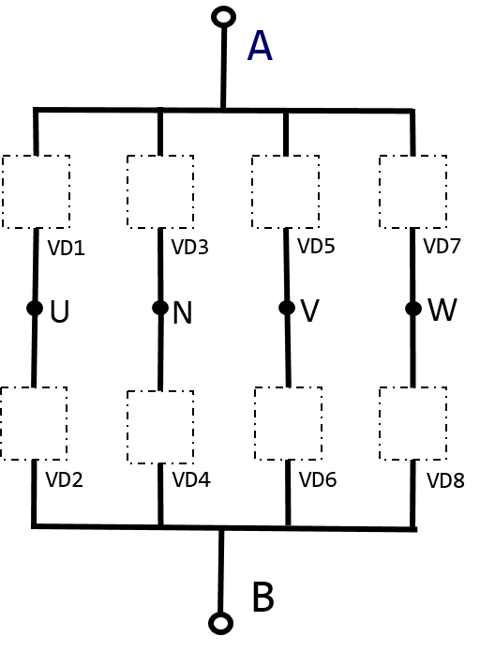
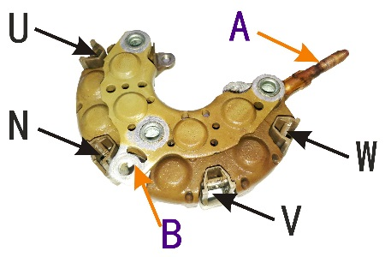

整流器实物图 整流器原理图

二、电器线路连接
1. 将四种元器件正确连接，以使灯泡能够发光（共66分）
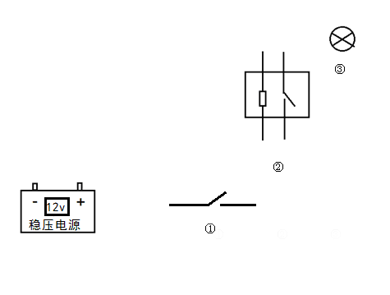

三、简答题（共30分）
1. 读出以下外径千分尺和游标卡尺上的读数。

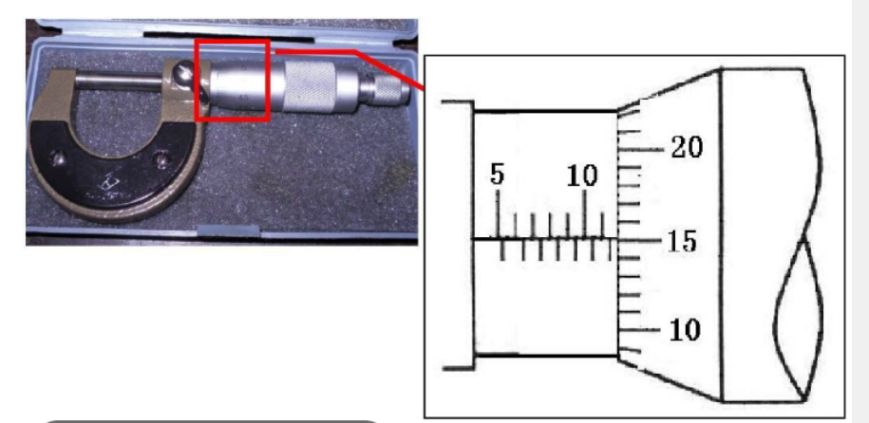

外径千分尺的读数为： 。（15分）

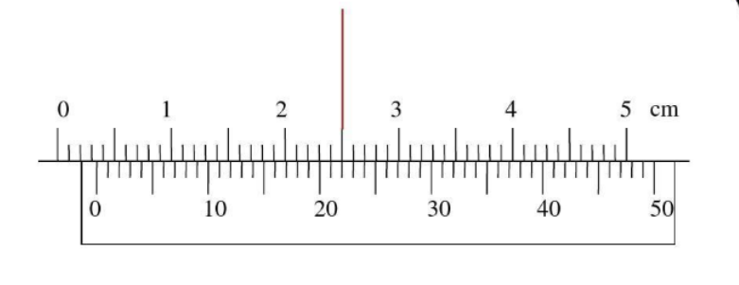

游标卡尺的读数为： 。（15分）

技能操作考试答案
一、元器件及检测工具认知
1、
（1）请使用万用表检测12V灯泡是否正常，万用表档位是： 200欧电阻 ；单位为： 欧姆 ；
（2）请使用万用表检测可调电源的输出电压，万用表档位是： 20V电压档 ；单位为： 伏特 ；
(3)二极管检测档或峰鸣档
2、

二、电器线路连接
1.
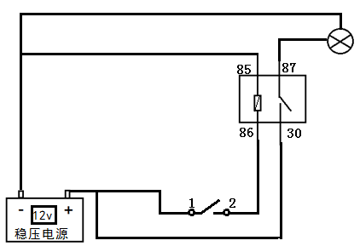

三、简答题

1、外径千分尺读数：11.650mm；游标卡尺读数：3.44mm

